Гнуплотта график шығару
http://www.gnuplot.info/
сайтынан файлды жүктейсіздер. Пуск батырмасынан орнатылған бағдарламаны таңдайсыздар.
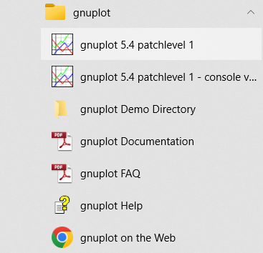
Басқаннан кейін келесі терезе ашылады:
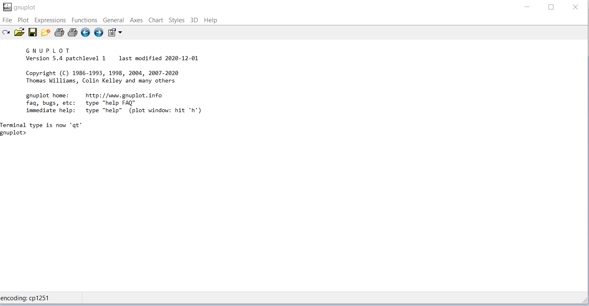
Ашылған терезеге деректер жазылған файлдың жолын көрсетесіздер. Мысалы
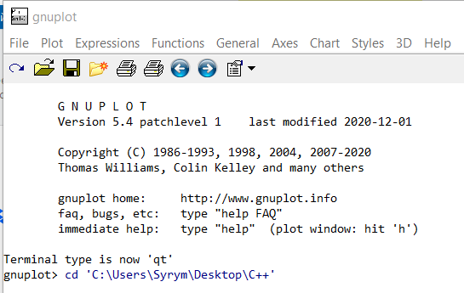
Enter батырмасын басып, екі өлшемді массивтің графигін шығару үшін келесі команданы тереміз
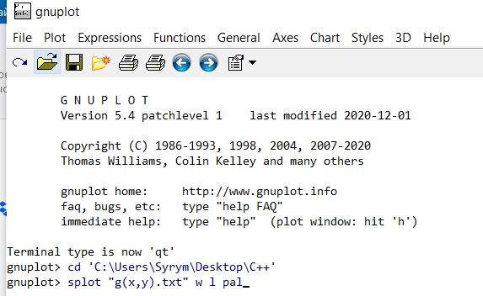

Enter батырмасын басып, жаңа терезеде графикті аламыз.
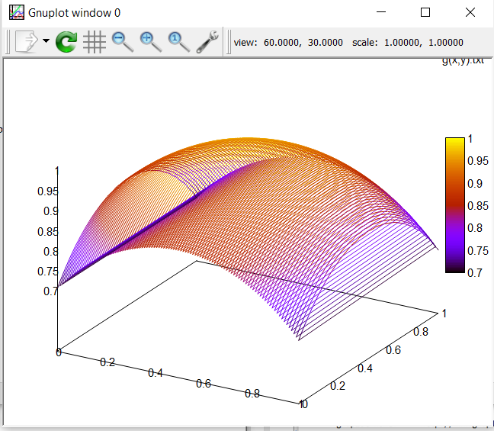
Бір өлшемді массивті шығару үшін
